DECLARAÇÃO DE RESPONSABILIDADE

PERFIL DA GESTÃO DO NEGÓCIO DOS PERSONAL TRAINERS DE CURITIBA/PR

Certifico que participei suficientemente do trabalho para tornar pública minha responsabilidade pelo seu conteúdo.
Certifico que o manuscrito representa um trabalho original e que nem este manuscrito, em parte ou na íntegra, nem outro trabalho com conteúdo substancialmente similar, de minha autoria, foi publicado ou está sendo considerado para publicação em outra revista, quer seja no formato impresso ou no eletrônico, exceto o descrito em anexo.
Atesto que, se solicitado, fornecerei ou cooperarei totalmente na obtenção e fornecimento de dados sobre os quais o manuscrito está baseado, para exame dos editores.
Renato Aurélio Vidal Garcia Filho, 07 de fevereiro de 2017
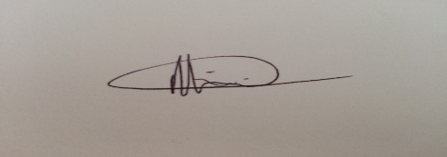
Wesllen Gian Carvalho, 07 de fevereiro de 2017
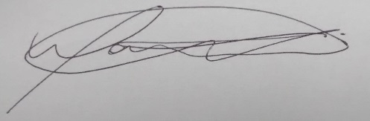
Ana Paula Cabral Bonin Maoski, 07 de fevereiro de 2017
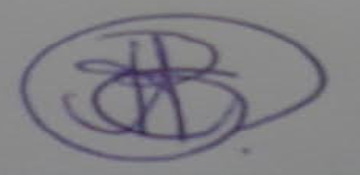
Carla Cristina Tagliari, 07 de fevereiro de 2017
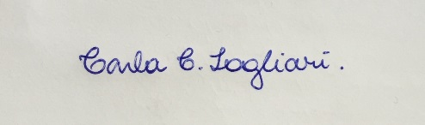

TERMO DE TRANSFERÊNCIA DE DIREITOS AUTORAIS

PERFIL DA GESTÃO DO NEGÓCIO DOS PERSONAL TRAINERS DE CURITIBA/PR

Declaro que em caso de aceitação do artigo pela Revista Brasileira de Ciência e Movimento concordo que os direitos autorais a ele referentes se tornarão propriedade exclusiva da (UCB/CELAFISCS), vedada qualquer reprodução, total ou parcial, em qualquer outra parte ou meio de divulgação, impressa ou eletrônica, sem que a prévia e necessária autorização seja solicitada e, se obtida, farei constar o competente agradecimento à RBCM.
Renato Aurélio Vidal Garcia Filho, 07 de fevereiro de 2017
Wesllen Gian Carvalho, 07 de fevereiro de 2017
Ana Paula Cabral Bonin Maoski, 07 de fevereiro de 2017
Carla Cristina Tagliari, 07 de fevereiro de 2017

